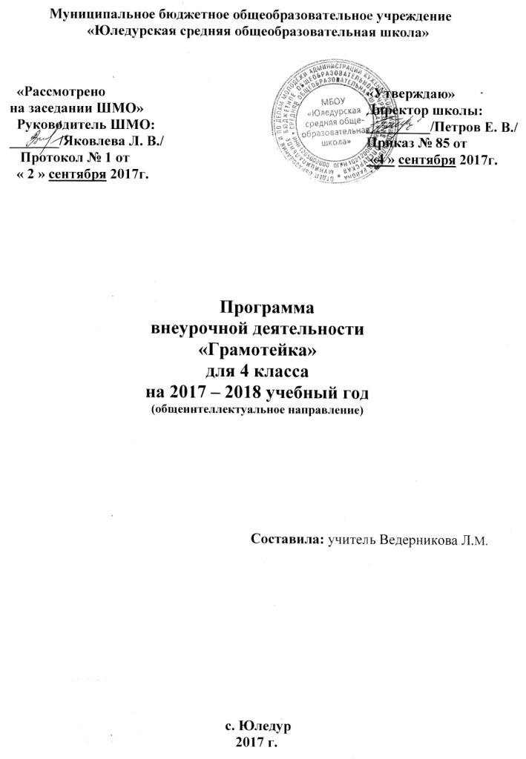
Пояснительная записка
Программа внеурочной деятельности составлена на основе ФГОС НОО, планируемых результатов начального общего образования, разработана на основе программы внеурочной деятельности «Занимательная грамматика», авторами-составителями которой являются учителя начальных классов О.В.Амбикова, Л.Л.Боброва и А.Б.Вальт (г. Анжеро-Судженск, 2011). Программа «Грамотейка» реализуется в рамках общеинтеллектуального направления внеурочной деятельности. Срок реализации — 1 год.
Успешное овладение знаниями в начальных классах общеобразовательной школы невозможно без интереса детей к учебе. Основной формой обучения в школе является урок. Строгие рамки урока и насыщенность программы не всегда позволяют ответить на вопросы детей, показать им богатство русского языка, раскрыть многие его «тайны». В этом случае на помощь приходит факультативный курс «Грамотейка», являющийся закономерным продолжением урока, его дополнением.
Включение элементов занимательности является обязательным для занятий с младшими школьниками. Вместе с тем широкое привлечение игровых элементов не должно снижать обучающей, развивающей, воспитывающей роли занятий. В отборе материала к занятиям учитель ориентируется на связи с программным материалом по русскому языку, учитывая необходимость осуществления преемственности между начальным и средним звеном.
Программа данного курса позволяет показать учащимся, как увлекателен, разнообразен, неисчерпаем мир слова, мир русской грамоты. Это имеет большое значение для формирования подлинных познавательных интересов как основы учебной деятельности. В процессе изучения грамматики школьники могут увидеть «волшебство знакомых слов»; понять, что обычные слова достойны изучения и внимания. Воспитание интереса к «Грамотейке» должно пробуждать у учащихся стремление расширять свои знания по русскому языку, совершенствовать свою речь и речевое поведение.
Основные методы и технологии: технология разноуровневого обучения; развивающее обучение; технология обучения в сотрудничестве; коммуникативная технология. Выбор технологий и методик обусловлен необходимостью дифференциации и индивидуализации обучения в целях развития универсальных учебных действий и личностных качеств школьника. Содержание и методы обучения в кружке «Грамотейка» содействуют приобретению и закреплению школьниками прочных знаний и навыков, полученных на уроках русского языка, обеспечивают единство развития, воспитания и обучения.
Для успешного проведения занятий используются разнообразные виды работ: игровые элементы, игры, дидактический и раздаточный материал, пословицы и поговорки, физкультминутки, рифмовки, считалки, ребусы, кроссворды, головоломки, грамматические сказки. Дидактический материал в большинстве своем дается в стихотворной форме, что способствует его более легкому усвоению и запоминанию. Всё это открывает для детей прекрасный мир слова, учит их любить и чувствовать русский язык.

Цель курса: расширить, углубить и закрепить у младших школьников знания по русскому языку, показать учащимся, что грамматика не свод скучных и трудных правил для запоминания, а увлекательное путешествие по русскому языку на разных ступенях обучения.
Задачи курса «Грамотейка»:
Обучающие:
- развитие интереса к русскому языку как к учебному предмету;
- приобретение знаний, умений, навыков по грамматике русского языка;
- пробуждение потребности у учащихся к самостоятельной работе над познанием родного языка;
- развитие мотивации к изучению русского языка;
- развитие творчества и обогащение словарного запаса;
- совершенствование общего языкового развития учащихся;
- углубление и расширение знаний и представлений о литературном языке.
Воспитывающие:
- воспитание культуры обращения с книгой;
- формирование и развитие у учащихся разносторонних интересов, культуры мышления.
Развивающие:
- развивать смекалку и сообразительность;
- приобщение школьников к самостоятельной исследовательской работе;
- развивать умение пользоваться разнообразными словарями;
- учить организации личной и коллективной деятельности в работе с книгой.
Организация деятельности младших школьников на занятиях основывается на следующих принципах:
- занимательность;
- научность;
- сознательность и активность;
- наглядность;
- доступность;
- связь теории с практикой;
- индивидуальный подход к учащимся.
В условиях внеурочной деятельности возможно наиболее успешно применять индивидуальный подход к каждому школьнику с учётом его способностей, более полно удовлетворять познавательные и жизненные интересы учащихся. В отличие от классных занятий, на внеклассных учащиеся мало пишут и много говорят.
Формы проведения занятий: лекции; практические занятия с элементами игр и игровых элементов, дидактических и раздаточных материалов, пословиц и поговорок, считалок, рифмовок, ребусов, кроссвордов, головоломок, сказок; чтение и языковой анализ текстов; самостоятельная работа (индивидуальная и групповая) по работе с разнообразными словарями. Интерес учащихся поддерживается внесением творческого элемента в занятия: самостоятельное составление кроссвордов, шарад, ребусов, загадок.
В структуре каждого занятия прослеживаются три части: игровая; теоретическая; практическая.
Режим занятий: 1 раз в неделю в течение 35 минут. Курс изучения программы рассчитан на 34 занятия в год.
Возраст: учащиеся 4 класса.
Планируемые результаты освоения программы «Грамотейка»
4-й класс
Личностные результаты:
- эмоциональность; умение осознавать и определять (называть) свои эмоции;
- эмпатия – умение осознавать и определять эмоции других людей; сочувствовать другим людям, сопереживать;
- чувство прекрасного – умение чувствовать красоту и выразительность речи, стремиться к совершенствованию собственной речи;
- любовь и уважение к Отечеству, его языку, культуре;
- интерес к чтению, к ведению диалога с автором текста; потребность в чтении;
- интерес к письму, к созданию собственных текстов, к письменной форме общения;
- интерес к изучению языка;
- осознание ответственности за произнесённое и написанное слово.
Предметные результаты
– произносить звуки речи в соответствии с нормами языка;
– производить фонетический разбор, разбор по составу, морфологический разбор доступных слов;
- правильно писать слова с изученными орфограммами; графически обозначать их, указывать условия выбора орфограмм (фонетические и морфологические);
- находить и исправлять ошибки в словах с изученными орфограммами;
- группировать и подбирать слова на определённые правила;
- пользоваться толковым словарём; практически различать многозначные слова, видеть в тексте синонимы и антонимы, подбирать синонимы и антонимы к данным словам;
- определять тип лингвистического словаря для решения учебной задачи и пользоваться им;
– различать простое предложение с однородными членами и сложное предложение из двух частей (с союзами и, а, но или без союзов);
– ставить запятые в простых предложениях с однородными членами (без союзов, с союзами и, а, но), в сложных предложениях из двух частей (без союзов, с союзами и, а, но).
– производить синтаксический разбор простого и сложного предложений в рамках изученного;
– разбирать доступные слова по составу; подбирать однокоренные слова, образовывать существительные и прилагательные с помощью суффиксов, глаголы с помощью приставок;
– писать изложение текста повествовательного характера по плану, сочинение на предложенную тему с языковым заданием после соответствующей подготовки;
– читать тексты (художественные и учебно-научные), выполнять его языковой анализ; делить текст на части, составлять план, пересказывать текст по плану; выделять на слух тему текста, ключевые слова;
– создавать связные устные высказывания на грамматическую и иную тему; составлять рассказы по картинкам.
Метапредметные результаты
Регулятивные УУД:
- самостоятельно формулировать тему и цели занятия;
- составлять план решения учебной проблемы совместно с учителем;
- работать по плану, сверяя свои действия с целью, корректировать свою деятельность;
- в диалоге с учителем вырабатывать критерии оценки и определять степень успешности своей работы и работы других в соответствии с этими критериями.
Познавательные УУД:
- перерабатывать и преобразовывать информацию из одной формы в другую (составлять план, таблицу, схему);
- пользоваться словарями, справочниками;
- осуществлять анализ и синтез;
- устанавливать причинно-следственные связи;
- строить рассуждения.
Коммуникативные УУД:
- адекватно использовать речевые средства для решения различных коммуникативных задач; владеть монологической и диалогической формами речи.
- высказывать и обосновывать свою точку зрения;
- слушать и слышать других, пытаться принимать иную точку зрения, быть готовым корректировать свою точку зрения;
- договариваться и приходить к общему решению в совместной деятельности;
- задавать вопросы.

Содержание тем курса «Грамотейка»
Темы курса ВД в 3 классе ( «Секреты орфографии и словообразования» )
Сказочное царство слов (1ч); Чудесные превращения слов (1ч); На сцене гласные (2ч); Опасные согласные (2ч); Новые слова в русском языке (1ч); Фонемы повелевают буквами (1ч); Правила о непроизносимых согласных (1ч); Строительная работа морфем (2ч); Слова – «родственники» (1ч); В гостях у слов-родственников (2ч); Кто командует корнями? (3ч); «Не лезьте за словом в карман!» (2ч); «Пересаженные» корни (1ч); Поговорим обо всех приставках сразу (2ч); Занимательное словообразование (1ч); Словарь- «строитель» (1ч); Путешествие в Королевство Ошибок (2ч); Трудные слова (2ч); Праздник творчества и игры (2ч); Кис- кис! Мяу! или кое- что о звукоподражаниях (1ч); Электронный друг грамотея (2ч); КВН по русскому языку (1ч).

Учебно-методическое обеспечение программы ВД «Грамотейка»
1. Лингвистические словари: толковые, орфографические, словари синонимов, словари антонимов, словообразовательные словари, орфоэпические словари, словари иностранных слов, фразеологический словарь.

- Беженова М.А. Весёлая грамматика. Д.: Сталкер, 1998
- Ломбина Т.Н. Читай-город: хорошая книга для чтения/ Т.Н.Ломбина. Ростов-на-Дону, 2006
- Узорова О.В. Нефёдова Е.А. Как научиться писать сочинение по картинкам: Учебное пособие для детей младшего школьного возраста. М., 2005
- Карточки с речевыми играми и заданиями.
- Тексты для работы на занятиях.

